В.Г. Никоноров, Д.С. Макеева, студ.; рук. В.В. Рожков, к.т.н., доц.
(Филиал МЭИ в г. Смоленске)
МОДЕРНИЗАЦИЯ СХЕМЫ ЧАСТОТНО-РЕГУЛИРУЕМОГО ЭЛЕКТРОПРИВОДА ПРИМЕНЕНИЕМ МНОГОУРОВНЕВОГО АКТИВНОГО ВЫПРЯМИТЕЛЯ

Совсем недавно одной из самых распространенных структур частотно-регулируемого электропривода являлась схема преобразователя частоты «трехфазный управляемый выпрямитель – трехфазный автономный инвертор напряжения» (УВ-АИН) с тормозной цепью, позволяющей рассеивать энергию торможения двигателя [1]. Значение амплитуды напряжения на выходе схемы регулировалось углом управления выпрямителя, а частота зависела от длительности открытого состояния ключей инвертора. В этой схеме управление ключами инвертора производилось на частоте выходной сети, что ограничивало диапазон регулирования скорости машины. Кроме того, существенная несинусоидальность выходного напряжения инвертора вызывала несинусоидальность токов двигателя что, как следствие, приводило к значительным низкочастотным пульсациям момента.
Другое не менее распространенное схемное решение – преобразователь частоты по схеме «управляемый выпрямитель – автономный инвертор тока» (УВ-АИТ) [2]. Данная структура до сих пор ограниченно используется преимущественно в мощных приводах переменного тока с векторным частотно-токовым управлением. Помимо недостатков, свойственных схеме УВ-АИН, данное решение характеризуется еще и относительно большой установленной мощностью устройства.
В настоящее время около 90% всех преобразователей частоты выполняется по схеме «трехфазный неуправляемый выпрямитель – трехфазный автономный инвертор напряжения» с широтно-импульсной модуляцией (ШИМ) выходного напряжения. Данное решение имеет ряд достоинств относительно других вариантов. Несинусоидальность токов двигателя устраняется за счет высокочастотной широтно-импульсной модуляции, которая позволяет управлять амплитудой и частотой выходного напряжения. Недостатки схемы таковы, что при использовании ШИМ выходного напряжения происходит ускоренное старение изоляции обмоток и постепенное разрушение подшипникового узла двигателя. Существующие решения данных проблем заключаются в проектировании и последующем выборе двигателя с усиленной изоляцией, замене стального подшипникового узла на керамический. При этом асинхронный частотно-регулируемый привод существенно удорожается – из схемы исчезает простой по конструкции и дешевый объект управления.
Более эффективное решение – сохранить общепромышленный двигатель, но не допускать больших производных напряжения на обмотках двигателя формированием инвертором кривой напряжения по форме как можно более близкой к синусоиде. Такая форма напряжения обеспечивается многоуровневым инвертором в составе преобразователя частоты. Выбор числа используемых «уровней» для формирования выходного напряжения осуществляется компромиссно с учетом экономической целесообразности. В настоящее время использование многоуровневых автономных инверторов в составе частотного привода экономически оправдано лишь применительно к высоковольтным двигателям переменного тока.
В данной работе ставится задача создания такой многофункциональной схемы преобразователя частоты, которая позволит обеспечить синусоидальный ток в питающей сети, выполнить качественную рекуперацию энергии в питающую сеть, компенсировать потребляемую реактивную мощность. Решение данной задачи видится в усовершенствовании существующих схем преобразователей частоты путем установки активного выпрямителя (АВ), причем при многоуровневой структуре инвертора применением АВ с тем же числом уровней.
Обзор публикаций по тематике многоуровневых преобразователей показывает, что наиболее оптимально использовать не более чем пятиуровневые структуры. Такие схемы обеспечивают существенное улучшение формы кривой выходного напряжения при еще допустимом усложнении схемы и увеличении числа ключей.
На первом этапе работы по аналогии со схемой пятиуровневого бестрансформаторного статического компенсатора [3] принята схема пятиуровневого АИН.
В системе компьютерной математики MatLab разработана имитационная модель пятиуровневого АИН, которая показана на рис.1.
Схема модели помимо схемы преобразователя (5-level_AIN) содержит систему управления ключами пятиуровневого АИН (5-level_PWM-SIFU), выравнивающие цепи напряжений на конденсаторах звена постоянного тока с собственной системой управления. В качестве тестовой нагрузки на выходе АИН подключен асинхронный двигатель 4A132M2УЗ мощностью 11 кВт.
Проведена серия компьютерных экспериментов, заключающихся в проверке работоспособности схемы при пуске машины через преобразователь (его нагружении) в мгновение 0.07 с и отключении нагрузки во время 0.7 с. За этот интервал времени двигатель успевает раскрутиться до номинальной скорости и проработать в установившемся режиме в течение 0.15 с.
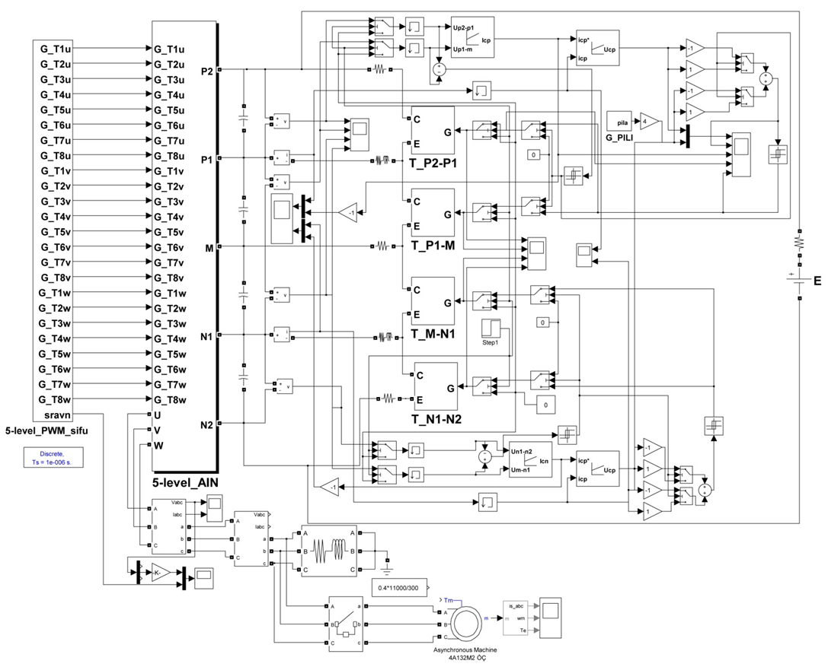
Рисунок 1 – Модель пятиуровневого АИН в MatLab.

Результаты экспериментов показаны на рис.2 и рис.3.
Рисунок 2 - Сигнал управления ключами фазы совместно с опорными пилообразными сигналами несущих и линейным напряжением

Рисунок 3 – Ток статора, скорость и электромагнитный момент двигателя

Проведенные эксперименты доказывают работоспособность разработанной модели. Двигатель питается линейным напряжением в соответствии с рис.2, высокочастотные пульсации электромагнитного момента при этом незначительны (см. рис.3).
В дальнейшем предполагается дополнить модель рис.1 пятиуровневого АИН схемой пятиуровневого АВ, работающего как в режиме рекуператора и компенсатора реактивной мощности, так и активного фильтра гармоник. Подобная многофункциональная схема для двухуровневого преобразователя частоты в филиале НИУ МЭИ в г. Смоленске разработана и опробована на модели [4].

Библиографический список

- Соколовский Г.Г. Электроприводы переменного тока с частотным регулированием: учебник для студ. высш. учеб. заведений / Г.Г. Соколовский. – М.: Издательский центр «Академия», 2006. – 272 с.
- Розанов Ю.К. Силовая электроника: учебник для вузов/ Ю.К. Розанов, М.В. Рябчинский, А.А. Кваснюк. - М: Издательский дом МЭИ, 2007. – 632 с.
- Hirofumi Akagi, Hideaki Fujita, Shinsuke Yonetani, and Yosuke Kondo: “6.6-kV Transformerless STATCOM Based on a Five-Level Diode-Сlamped PWM Converter: System Design and Experimentation of a 200-V 10-kVA Laboratory Model”. IEEE Transactions on Industry applications , VOL. 44, NO. 2, March/April 2008.
- Крутиков К.К., Рожков В.В. Применение многофункциональных силовых активных фильтров в составе мощного частотно-регулируемого электропривода. Электричество, №2, 2011. С.32-38.

